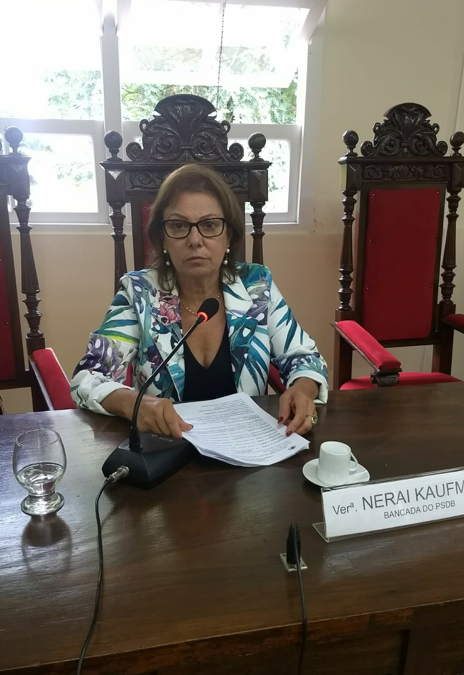
INDICAÇÃO Nº /2019

Documento nº 3/2019.

Senhora Presidente,
Senhoras Vereadoras,
Senhores Vereadores.

A Vereadora Nerai Santos Kaufmann, vem respeitosamente, nos termos do artigo 155 do Regimento Interno desta Casa Legislativa solicitar que, após aprovado pelo douto Plenário, seja enviada correspondência ao Exmo. Sr. Prefeito que determine aos setores competentes o estudo da viabilidade de ser implantada uma faixa elevada para travessia de pedestres, na Rua 15 de Novembro, quase Antônio Monteiro, em frente a Igreja Viva do Brasil.

JUSTIFICATIVA

Justifica-se o pedido em decorrência de vários acidentes ocorridos neste local, a insegurança dos moradores e proprietários de lojas, como também o grande perigo ao atravessar aquela rua.

Uruguaiana,03 de julho de 2019.

Verª Nerai Santos Kaufmann
Bancada do PSDB

cf/cmu/gabnk

